实验四 文件系统原理与模拟实现
- 实验目的
了解操作系统中文件系统的结构和管理过程，掌握经典的算法：混合索引与成组链接法等方法。
二. 实验内容
1.模拟混合索引的原理；
假设每个盘块16字节大小，每个盘块号占2字节：
设计支持混合索引算法的索引节点的数据结构；编程模拟实现混合索引算法。
测试：输入一个文件的长度，给出模拟分配占用的磁盘块的情况；输入一个需要访问的地址，计算该地址所在的盘块号。
代码：
import java.util.Scanner;
public class SuoYin2 {
static int Psize;
static int PNsize;
static int Fsize;
static int kuai;
static int offset;
public static void main(String[] args) {
Scanner sc = new Scanner(System.in);
System.out.println("请输入每个盘块的大小（单位：字节）：");
Psize = sc.nextInt();
System.out.println("请输入每个盘块号所占空间的大小（单位：字节）：");
PNsize = sc.nextInt();
System.out.println("请输入文件的大小（单位：字节）：");
Fsize = sc.nextInt();
if(Fsize <= 0){
System.out.println("所输入的文件大小不合法，请重新输入");
}else if(Fsize <= 10*Psize && Fsize > 0){ //直接块
kuai = Fsize / Psize;
offset = Fsize % Psize;
System.out.println("启动了直接索引,文件占用了直接索引的地址块是第"+kuai+"块，偏移量是"+offset);
}else if(Fsize > 10*Psize && Fsize <= (10*Psize +
Psize*(Psize/PNsize))){
kuai = (Fsize - Psize*10)/Psize;
offset = (Fsize - Psize*10)%Psize;
System.out.println("启动了一级索引,文件占用了一级索引的地址块是第"+kuai+"块，偏移量是"+offset);
}else if(Fsize > (10*Psize+Psize*(Psize/PNsize)) && Fsize
<= (10*Psize+Psize*(Psize/PNsize) +
Psize*(Psize/PNsize)*(Psize/PNsize))){
kuai = (Fsize - Psize*10-Psize*(Psize/PNsize))/Psize;
offset = (Fsize - Psize*10-Psize*(Psize/PNsize))%Psize;
System.out.println("启动了二级索引,文件占用了二级索引的地址块是第"+kuai+"块，偏移量是"+offset);
}else if(Fsize > (10*Psize+Psize*(Psize/PNsize) +
Psize*(Psize/PNsize)*(Psize/PNsize)) && Fsize <=
(10*Psize+Psize*(Psize/PNsize)+Psize*(Psize/PNsize)*(Psize/PNsize) +
Psize*(Psize/PNsize)*(Psize/PNsize)*(Psize/PNsize))){
kuai = (Fsize - Psize*10-Psize*(Psize/PNsize) -
Psize*(Psize/PNsize)*(Psize/PNsize))/Psize;
offset = (Fsize - Psize*10-Psize*(Psize/PNsize) -
Psize*(Psize/PNsize)*(Psize/PNsize))%Psize;
System.out.println("启动了三级索引,文件占用了三级索引的地址块是第"+kuai+"块，偏移量是"+offset);
}
}
}
实现截图：
- 使用直接索引方法

- 使用一级间接索引方法

- 使用二级间接索引方法
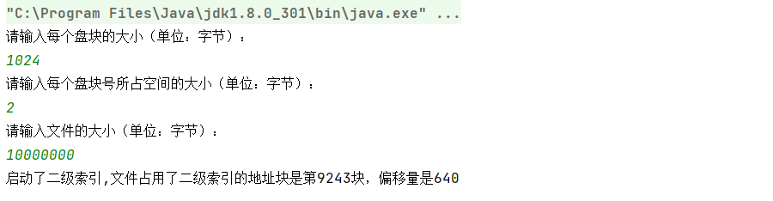
2.模拟成组链接法的原理；
设系统具有7个可用磁盘块，每组3块。
编程模拟实现成组链接法。输入请求的磁盘块数，模拟成组链接分配；输入回收的磁盘块号，模拟成组链接回收。
测试：输入请求的磁盘块数，给出分配后的链接情况。输入回收的磁盘块号，给出回收后的链接情况。
代码：
import java.util.ArrayList;
import java.util.List;
import java.util.Scanner;
public class GroupsLinking {
static Scanner scanner = new Scanner(System.in);
static int[][] groupsLinking = { { 3, 1, 2, 3 }, { 3, 4, 5, 6 }, { 0, 0, 0, 0 }, { 0, 0, 0, 0 }, { 1, 7, 0, 0 },
{ 0, 0, 0, 0 }, { 0, 0, 0, 0 }, { 0, 0, 0, 0 } };
static List<Integer> freeList = new ArrayList<Integer>();
static {
for (int i = 1; i <= 7; i++) {
freeList.add(i);
}
;
};
public static void allocate() {
int freeNum, allocativeNum;
if (groupsLinking[0][0] > 1) {
freeNum = groupsLinking[0][0];
allocativeNum = groupsLinking[0][freeNum];
groupsLinking[0][freeNum] = 0;
groupsLinking[0][0]--;
freeList.remove((Integer) allocativeNum);
System.out.println("分配的盘块号为：" + allocativeNum);
}
else if (groupsLinking[0][0] == 1) {
allocativeNum = groupsLinking[0][1];
for (int j = 0; j < groupsLinking[allocativeNum].length; j++) {
groupsLinking[0][j] = groupsLinking[allocativeNum][j];
groupsLinking[allocativeNum][j] = 0;
}
freeList.remove((Integer) allocativeNum);
System.out.println("分配的盘块号为：" + allocativeNum);
} else {
System.out.println("已经没有空闲块了");
}
display();
}
public static void recycling() {
int freeNum = 0;
System.out.println("请输入你想回收的空闲盘块的盘块号:");
int recyclingNum = scanner.nextInt();
for (int i = 0; i < freeList.size(); i++) {
if (freeList.get(i) == recyclingNum) {
System.out.println("该空闲块已经存在！");
return;
}
}
if (groupsLinking[0][0] < 3) {
freeNum = groupsLinking[0][0] + 1;
groupsLinking[0][freeNum] = recyclingNum;
freeList.add(recyclingNum);
groupsLinking[0][0]++;
}
else {
for (int j = 0; j <= 3; j++)
groupsLinking[recyclingNum][j] = groupsLinking[0][j];
groupsLinking[0][0] = 1;
groupsLinking[0][1] = recyclingNum;
freeList.add(recyclingNum);
}
display();
}
public static void display() {
int freeNum, temp, groupNum = 1;
if (groupsLinking[0][0] != 0) {
freeNum = groupsLinking[0][0];
System.out.println("第1组盘块:");
for (int j = 1; j <= freeNum; j++) {
System.out.print(groupsLinking[0][j] + " ");
}
System.out.println();
temp = groupsLinking[0][1];
groupNum++;
while (groupsLinking[temp][0] != 0) {
System.out.println("第" + groupNum + "组盘块:");
freeNum = groupsLinking[temp][0];
for (int j = 1; j <= freeNum; j++) {
System.out.print(groupsLinking[temp][j] + " ");
}
System.out.println();
groupNum++;
temp = groupsLinking[temp][1];
}
}
else {
System.out.println("空闲盘块已经全部被分配!");
}
}
public static void menu() {
System.out.println("=========成组链接法=========");
System.out.println("请输入操作：1:分配，2:回收,3:退出");
String flag = scanner.next();
if (flag.equals("1")) {
allocate();
menu();
}
else if (flag.equals("2")) {
recycling();
menu();
}
else {
System.out.println("已退出");
scanner.close();
return;
}
}
public static void main(String[] args) {
System.out.println("=========成组链接法初始化=========");
display();
menu();
}
}
实现截图：

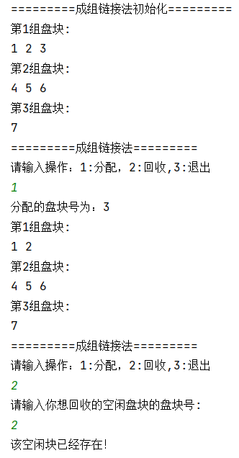
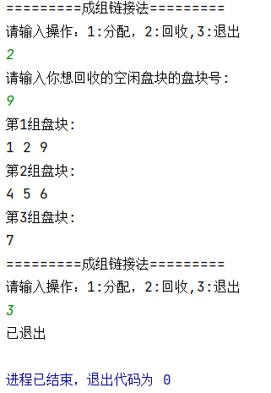
三．实验总结
在操作系统实验四的文件系统原理与模拟实现中，我们学习了两种文件索引的方法：混合索引和成组链接法，并进行了相应的实验和总结。以下是对这两种方法的实验总结。混合索引是一种文件索引的方法，它将文件的索引信息存储在一个独立的索引文件中。该索引文件包含了文件的逻辑块号与物理块号之间的映射关系。通过这种映射，当需要读取或写入文件时，文件系统可以快速地定位到文件的物理块并进行相关操作。成组链接法是另一种文件索引的方法，它将文件的逻辑块号按照一定规则划分并组织成组。每个组有一个组头块，其中包含了本组的相关信息，例如本组的物理块号、下一个组的组头块的逻辑块号等。每个组中的逻辑块号与物理块号之间的映射关系记录在组中的数据块中。
在实验中，我们首先了解了混合索引和成组链接法的原理和实现细节。然后，我们通过编写代码，模拟实现了这两种索引的操作，包括文件的创建、读取和写入等操作。
通过实验结果和观察，总结出以下几点：
- 对于小文件和随机访问，混合索引的性能较好。由于索引文件较小，可以很快地定位并读取或写入文件的内容，提高了文件的访问速度。
- 对于大文件和顺序访问，成组链接法的性能较好。由于每个组都包含了一定数量的块，可以减少磁盘寻道的次数，提高了文件的读取速度。
- 混合索引需要维护索引文件，并且索引文件可能会增长，并占用一定的磁盘空间。而成组链接法则需要维护组头块和数据块之间的映射关系。
综合比较，我们可以在应用中根据具体需求选择合适的索引方法。如果对小文件和随机访问性能有要求，可以选择混合索引。如果对大文件和顺序访问性能有要求，可以选择成组链接法。
通过这个实验，我深入理解了混合索引和成组链接法这两种文件索引的原理和实现方式。同时，我们通过实验对这两种方法的性能进行了比较，并得出了合理应用的结论。这对于实际操作系统的开发和应用，以及对文件系统进行性能优化都有很大的参考价值。

